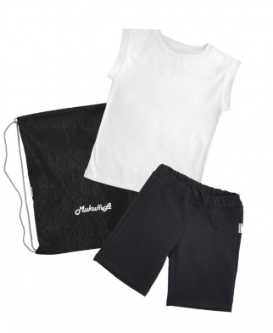
Правила безопасности при проведении подвижных игр.
Игрок должен:
- иметь спортивную форму
- соблюдать правила игры и не нарушать их;
- начинать игру можно по сигналу инструктора по ФК;
- водящие должны слегка касаться рукой убегающих, не хватать и не толкать их в спину, не ставить подножек;
- пойманные – осаленные игроки, которые обязаны выйти из игры согласно правил, должны осторожно, не мешая другим, покинуть игровую площадку и сесть на скамейку;
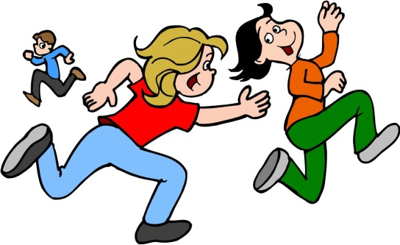
Требования безопасности во время игр
Игры с догонялками
Убегающие должны:
- смотреть в направлении своего движения;
- исключать резкие стопорящие остановки;
- во избежание столкновения с другими играющими замедлить скорость своего бега и остановиться.
- убегая от водящего, нельзя толкать в спину впереди бегущих, забегать на скамейки.
Игры с перебежками
- пропустите вперед бегущих быстрее вас;
- не изменяйте резко направление своего движения;
- не выбегайте за пределы игровой площадки;
- заблаговременно замедляйте бег при пересечении линии «дома»;
- не останавливайте себя, упираясь руками или ногой в стену.
- Игры с мячом.
- не бросайте мяч в голову играющих;
- соизмеряйте силу броска мячом в игроков в зависимости от расстояния до них;
- следите за перемещением игроков и мяча на площадке;
- не мешайте овладеть мячом игроку, который находиться ближе к нему;
- не вырывайте мяч у игрока, первым овладевшим им;
- не падайте и не ложитесь на полы, когда хотите увернуться от мяча;
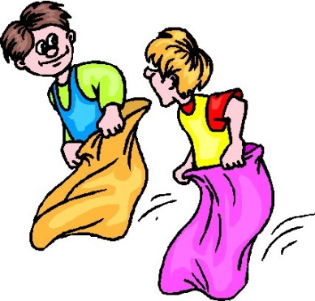
- ловите мяч захватом двумя руками снизу.
Эстафеты.
- не начинайте эстафету без сигнала учителя;
- выполняйте эстафету по своей дорожке;
- если ваш инвентарь оказался на полосе другой команды, осторожно заберите его, вернитесь на свою дорожку и продолжайте выполнять задание;
- не выбегайте преждевременно из строя, пока ваш игрок не закончил выполнять задание и не передал вам эстафету касанием руки;
- после передачи эстафеты учащийся должен встать в конец своей команды;
- во время эстафеты не выходите из своего строя, не садитесь и не ложитесь на пол.
- Требования безопасности при несчастных случаях и экстремальных ситуациях.
Учащийся должен:
- при получении травмы или ухудшении самочувствия прекратить занятия и поставить в известность инструктора по ФК;
- с помощью инструктора по ФК ,оказать травмированному первую медицинскую помощь, при необходимости доставить его в больницу или вызвать скорую помощь.
- Требования безопасности по окончании игр.
Учащийся должен:
- под руководством инструктора убрать спортивный инвентарь в места его хранения;
- организованно покинуть место проведения игр;
- переодеться в раздевалке, снять спортивный костюм и спортивную обуввымыть с мылом руки.
Муниципальное автономное дошкольное образовательное учреждение
«Центр развития ребенка детский сад № 17»
г.о. Саранск

УТВЕРЖДАЮ
Заведующая МАДОУ «Центр развития ребенка - детский сад№17» ________________Д.Г. Бикмурзина
Пр № 182 от 31.05. 2019г.

Инструкция
при проведении подвижных игр.

Разработал: инструктор
по физической культуре
Масликова Н. И.

